第一章 总 则

第一条 为贯彻落实国家和浙江省中长期教育改革和发展规划纲要精神，深化完善高职提前招生工作，制订本章程。

第二章 学校概况

第二条 高校全称：浙江东方职业技术学院

高校代码： 0055（浙江代码）

13002（国家代码）

第三条 办学类型：民办（温州市人民政府主办）

第四条 办学层次：专科（高职）

第五条 办学水平：首届全国优秀教材奖一等奖获得单位、首批教育部急救教育试点学校、首批教育部全国健康学校建设单位、教育部全国党建工作样板支部单位、教育部信息化标杆校创建单位、国家级职业教育教学成果奖二等奖获得单位、全国职业院校“非遗教育传承示范基地”、国家级生产性实训基地（电气自动化技术）、全国工商联产教融合示范实训基地、全国大学生创新创业就业服务基地、联合国教科文组织中国创业教育联盟理事单位、全国大学生实习实践就业服务基地、全国信息技术应用创新人才培养与评价基地、2024年世界职业院校技能大赛“健康养老照护”大赛金奖获得单位。

第六条 颁发毕业证书：专科（高职）学历证书

第七条 办学地址：滨海校区（温州市经济技术开发区金海三道433号）；金竹校区（温州市瓯海区金竹路48号；智慧健康养老服务与管理）；文成学院（温州市文成县南田镇梁岙；网络营销与直播电商、电子商务、酒店管理与数字化运营、空中乘务、烹饪工艺与营养、物业管理（项目经理），其中网络营销与直播电商、电子商务、酒店管理与数字化运营三个专业第一年在文成学院就读，后两年回到滨海校区，空中乘务、烹饪工艺与营养、物业管理（项目经理）三年均在文成学院）；邮政编码：325000

第三章 招生计划

第八条 经浙江省招生主管部门批准，我院2025年面向浙江省高中毕业生提前招生950名（其中普高招生考生500名，单独考试招生考生450名），具体招生计划如下：

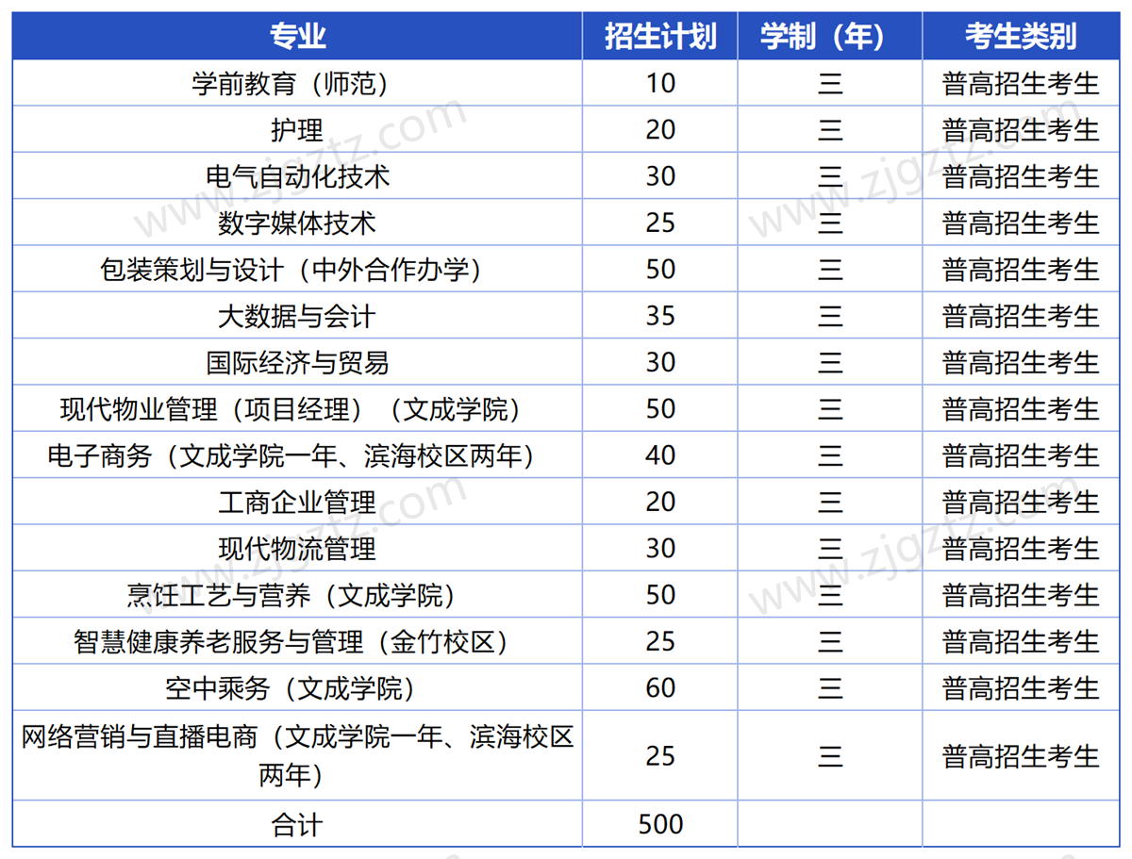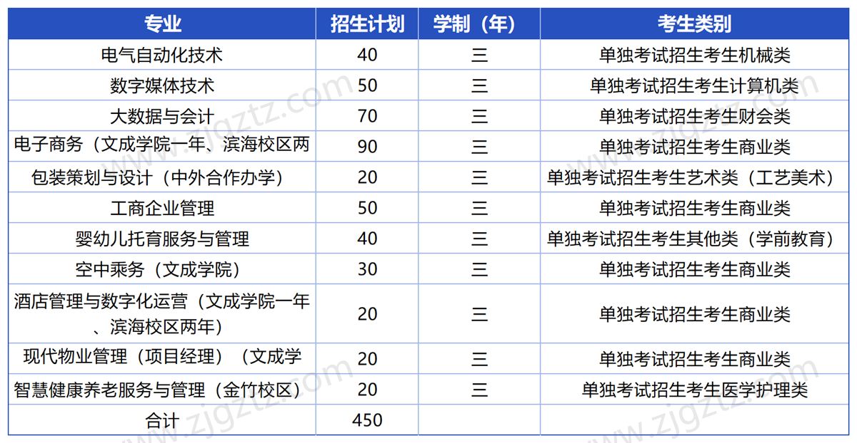

第四章 报名程序

第九条 报名条件：

1.凡符合普通高校统一招生考试报名条件，有高中学业水平考试（学考）成绩或职业技能考试成绩，已办理高考报名手续并取得高考报名号的普高招生考生、单独考试招生考生均可报考我院。

2.报考空中乘务专业的考生，还需符合以下要求：

（1）热爱祖国、遵纪守法、举止端庄、兴趣高雅、有志于从事民航、具有较强的服务意识和良好的道德品质。

（2）学历：普高招生考生、单独考试招生考生。

（3）年龄17-20周岁，净身高女生160cm-172cm（含），男生170cm（含）-185cm（含）。

（4）视力：双眼矫正视力不低于4.8（E字表），可矫正。

（5）五官端正、肤色好，无明显伤疤，无色盲色弱。

（6）口齿清楚，听力正常，性格开朗。

（7）形体匀称，无“X”型腿、“O”型腿。

（8）无精神病史，肝功能正常，无各类传染疾病。

（9）身体无明显体味，无明显胎记，无纹身。

3.凡报考护理、学前教育（师范），学生高中学业水平考试最高等级的5门课折算成绩总分不低于平均分73分（1B，4C以上）

第十条 只能填报一个专业。

第十一条 报考流程和时限：采用“网络报名”的方式进行。

（一）网络报名：登录我院提前招生网（http://tqzswdf.eduw.cn/），网络报名时间为：2025年3月1日—4月10日18：00。根据网上提示的“报名流程”，按要求准确完整地填写所有资料。

（二）资格审查与入围：学院招生就业处根据申报条件在网上对考生进行报考资格审查，审查合格者视为报考成功，4月13日于我院提前招生网（http://tqzswdf.eduw.cn/）公布入围名单。

（三）打印准考证时间：2025年4月22日-4月23日

第十二条 报名缴费：高职提前招生报名费140元/人，4月13日-4月17日18:00期间通过我院高职提前招生报名缴费系统缴纳，过期不予受理缴费事宜。

第五章 测试与考评

第十三条 测试最终成绩组成

1.普高招生考生

最终成绩由两部分组成，即最终成绩=高中学业水平考试成绩+综合素质测试成绩（操作技能测试/面试）。

2.单独考试招生考生

最终成绩由两部分组成，即最终成绩=职业技能考试成绩+综合素质测试成绩（操作技能测试/面试）。

3.测试最终成绩计算公式为：

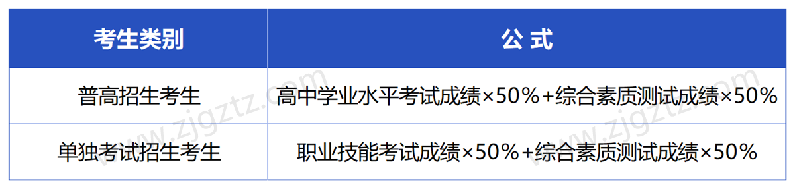

第十四条 学业水平考试成绩的折算（100分）

类别：普高招生考生

按照考生高中学业水平考试（学考）成绩，即语文、数学、外语、政治、历史、地理、物理、化学、生物学、技术10门课程，从高分到低分依次取前5门学考成绩作为测算目标（其中必须包含语数外中任意2门），具体算法按下表将每门课程的学考等级转换为相应的分值，再计算5门课程的平均分，作为考生的高中学业水平考试（学考）综合成绩(以省考试院认定的学考成绩为准)。

高中学业水平考试（学考）的等级按照如下表转换为分值：

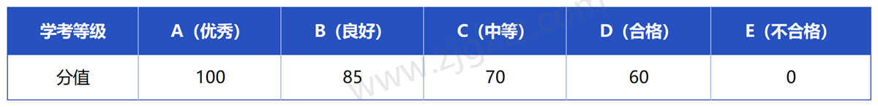

浙江省考生的高中学业水平考试（学考）中相关科目以浙江省教育考试院会考主管部门提供的相关成绩信息为准，外省转入我省考生的学考成绩，已经过浙江省教育考试院认定的，我院予以认可，并按浙江省教育考试院认定成绩统计。未经过浙江省教育考试院认定的，考生须出具外省省级主管部门盖章的成绩证明。由于各省间成绩分值不同，根据其成绩，无补考、不及格等级的，一律按C（中等）处理，即按70分折算；补考通过成绩按D（及格）等级处理，按60分折算；补考不及格按E处理，按0分折算。往届生的“技术”科目成绩以原通用技术和信息技术的两门科目等级赋分的平均值来计算。

凡是外省转入我省考生的学考成绩，请于4月10日前将相关材料寄到我院招就处（以寄出时间为准），逾期不予受理。

第十五条 职业技能考试成绩（100分）

类别：单独考试招生考生

单独考试招生考生职业技能考试成绩满分为100分（根据考生职业技能考试取得的成绩，满分为300分，折合成100分计算）。

第十六条 综合素质测试（100分）

考生参加综合素质测试务必携带准考证、身份证方可参加综合素质测试。具体事项如下：

1．普高招生考生

（1）测试时间：2025年4月24-25日

（2）测试地点：浙江东方职业技术学院（滨海校区）

（3）测试形式：操作技能测试/面试

普高考生设入围比例1:8，并符合报考条件均可参加学校综合测试。学院按照招生专业成立综合素质测试考评组，考评组由5-7位考评人员（设组长1名）组成，考评人员在学院纪检监察组的监督下从专家库中随机抽取，考评组根据测试方案对考生进行测试，并由学院纪检监察部门全程监督。

（4）测试办法：详见各综合素质测试方案

（5）测试评分：综合素质测试满分为100分。操作技能测试形式的素质测试由考评组成员按照评分规则和评分标准评分。

2．单独考试招生考生

（1）测试时间：2025年4月24-25日

（2）测试地点：浙江东方职业技术学院（滨海校区）

（3）测试形式：操作技能测试/面试

单考单招考生不设入围比例，并符合报考类别均可参加学校综合测试。学院按照招生专业成立综合素质测试考评组，考评组由5-7位考评人员（设组长1名）组成，考评人员在学院纪检监察组的监督下从专家库中随机抽取，考评组根据测试方案对考生进行测试，并由学院纪检监察部门全程监督。

（4）测试办法：详见各综合素质测试方案

（5）测试评分：综合素质测试满分为100分。操作技能测试形式的素质测试由考评组成员按照评分规则和评分标准评分。

第十七条 成绩公布与查询

综合测试成绩在考试结束10日内公布在学院提前招生网上，考生根据提示进行查询。

第十八条 学院严格遵守教育部和省招生主管部门的有关招生录取工作政策和规定，实施“阳光工程”，严格执行招生工作“六公开”、“六不准”，坚持德智体美全面考核、综合评价，公平、公正、择优录取的原则。

第十九条 1.对考生的身体健康要求，参照《普通高等学校招生体检工作指导意见》的规定执行。凡考生体检符合“学院可以不予录取”条款的，学院将按“不予录取”执行。2.综合素质测试成绩（操作技能测试/面试）分数低于50分，不予录取。

第二十条 录取新生的男女生比例不限，学院外语教学语种为英语。

第二十一条 录取方式：采用双向互动选择。

1.确定拟录取与备录考生名单

我院根据综合评价、择优录取、确保质量的原则，按考生综合成绩总分和各专业招生计划，分“拟录取”、“备录（含顺序号）”和“未录取”确定各考生录取情况。在2025年5月7日前提交至省教育考试院指定的高职提前招生服务平台（以下简称“服务平台”）。

考生可同时被多所院校“拟录取”和“备录取”。未在规定时间内登录服务平台选定录取学校的考生视为自动放弃该批次所有拟录取资格。

2.确定拟录取与备录比例

拟录取考生人数按各专业招生计划数1:1比例确定；备录考生人数按各专业招生计划1:5比例确定（当遇该专业备录人数不足计划数的5倍时，则按实际人数确定备录名单）。实际报考人数少于计划数时，不再设置备录，按照报名人数的90%录取，若有小数则四舍五入。

考生综合成绩总分相同时：

（1）普高招生考生按操作技能测试/面试成绩高低区分，若相同，则按高中学考（学考）单科顺序和等级高低确定录取情况，单科顺序排列如下表：

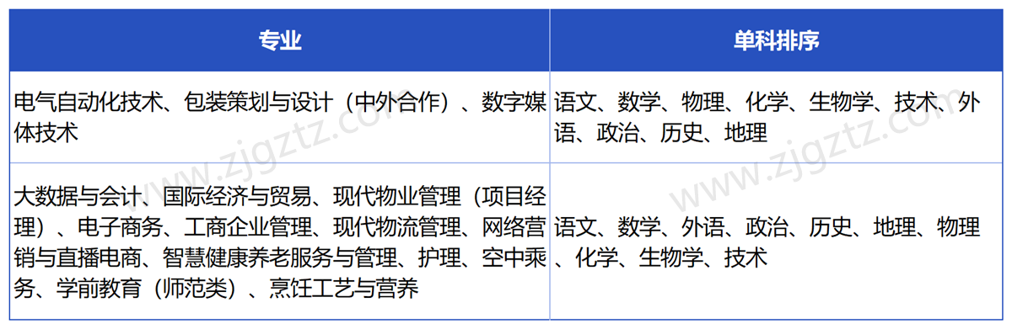

以上单科等级再相同，则高中阶段具备相关选修课程学分或相关选修课程成绩优良的，在同等条件下优先录取，若选修课程取得总学分相同则根据选修课的总分高低进行区分，若再相同，则根据学生报考信息表中依次按照“品德表现”“创新实践”“运动健康”“艺术素养”顺序等级区分。

（2）单独考试招生考生综合成绩相同时，按操作技能测试/面试成绩高低区分，若相同则按上述同分录取规则处理。

3、考生选定录取学校

考生在规定时间内登陆服务平台查询本人被我院（专业）录取情况。被我院拟录取的考生，可选定我院（专业）作为录取结果。考生一轮选择结束后，已被我院正式录取的考生其他学校拟录和备录资格随之失效。我院的缺额计划再按上述流程，根据备录顺序递补。备录考生根据录取进程、待转为拟录取后再登录服务平台选定我院（专业），具体时间按考试院公布为准。

未在规定时间内登录服务平台选定我院（专业）的考生视为自动放弃该轮录取资格。

4.办理录取手续

我院根据考生选择结果确定录取名单。当计划已足额完成，或虽未完成但已无备录考生时，该专业录取工作结束，我院按规定办理录取手续。

第二十二条 凡已被我院高职提前招生录取的考生，不再参加当年普通高校统一招生考试。

第六章 招生监督

第二十三条 提前招生选拔录取是深化高等学院招生录取制度改革的重要举措，学院对此高度重视，专门成立提前招生工作领导小组和提前招生工作小组，负责领导和实施提前招生工作，保证整个招生工作严格按照“严格程序、加强管理、接受监督”的原则进行，做到“标准刚性、程序规范、办法公开、过程监控、结果公示”。

第二十四条 提前招生工作的全过程由学院纪检监察部门参与、实施监督，并主动接受社会各界监督。监督举报电话：0577-86538533。

第二十五条 考生个人应本着诚信原则向学院提出申请，如有以虚报、隐瞒或伪造、涂改有关材料及其它欺诈手段取得提前招生资格的，将按照教育部有关规定取消其提前招生资格；已被录取或取得学籍者，学院将取消其入学资格或学籍并将其退回家庭户籍所在地。

第二十六条 考生所在中学应以高度负责的精神严格按照一定程序公开进行推荐工作。对于弄虚作假、徇私舞弊的推荐中学，一经查实即予取消推荐资格，并向其上级主管部门和有关媒体通报。

第二十七条 其它违规行为的处理遵照教育部、浙江省教育厅有关规定执行。

第七章 其 他

第二十八条 高职提前招生录取考生与普通高考录取考生享有同等待遇，在本院修满学习期限，成绩合格，发给国家教育部电子注册的普通高校全日制专科（高职）毕业文凭。

第二十九条 高职提前招生录取专业考生学费以浙江省物价局最后核定为准。